1. 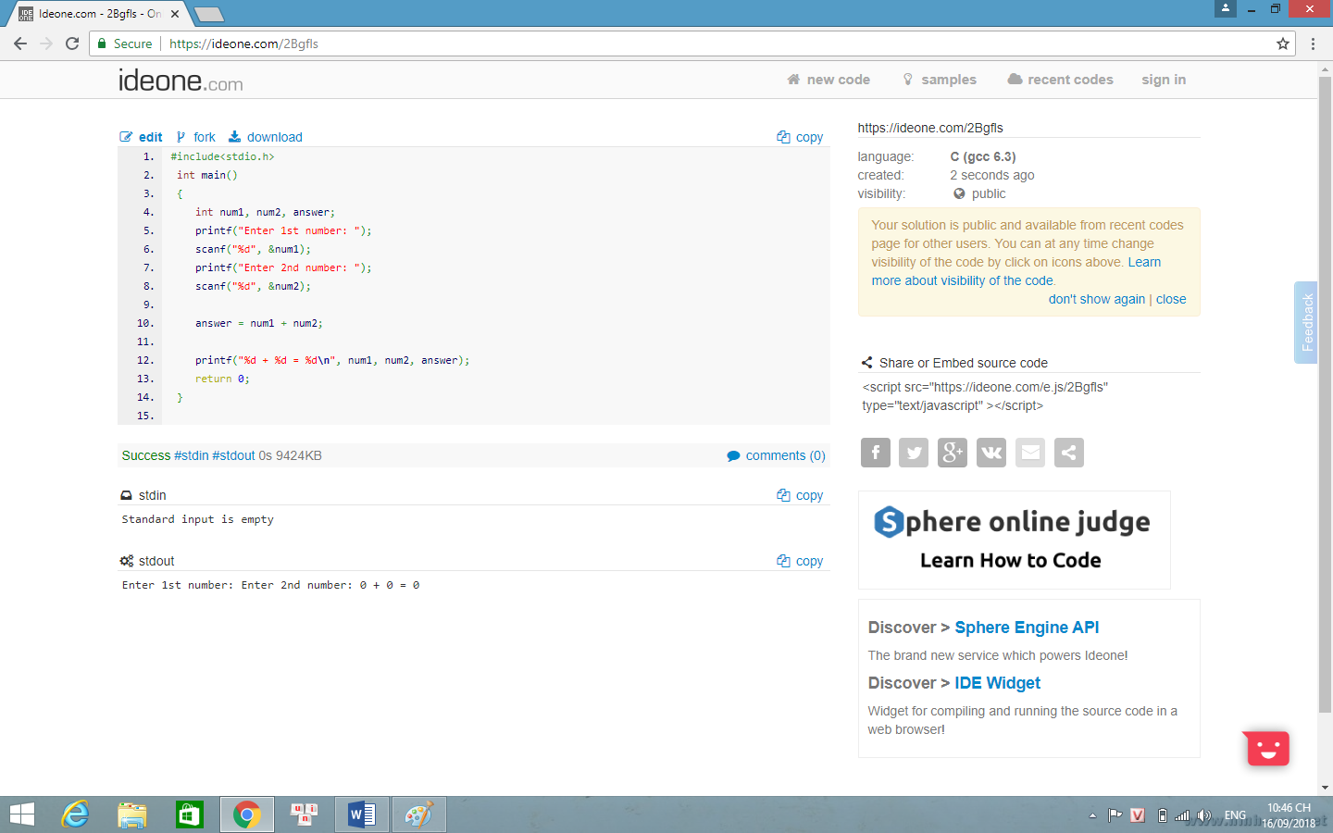Ideone.com

Đầu tiên chúng ta viết code, sau đó để biên dịch chương trình chúng ta nhấn vào edit🡪input, cuối cùng ở hộp textbox chose language chúng ta chọn ngôn ngữ lập trình phù hợp với chương trình chúng ta viết và nhấn run để chạy chương trình.